
2024年数字电网科技公司基础研发与统一试验检测实验室软硬件设施配置项目
技术规范书

2024年数字电网科技公司电鸿产品实验室工作台与试验台设施配置项目
技术规范书

南方电网数字电网科技（广东）有限公司
2024年3月

项目概况
本技术规范书适用于数字电网科技公司电鸿产品实验室工作台与试验台设施配置项目，具体性能指标参照下表。
序号 | 名称 | 性能指标 | 图示
1 | 试验台 | 尺寸：2100mm*750mm*800mm  材料：工业冷轧钢  特性：  - 防静电，带PVC防撞封边  - 桌板厚度≥50mm  - 横排三抽屉  - 带挂板和台板  - 带电源插座、灯关  - 承重大于1000Kg  - 桌面颜色：绿色，桌架颜色：灰色 | 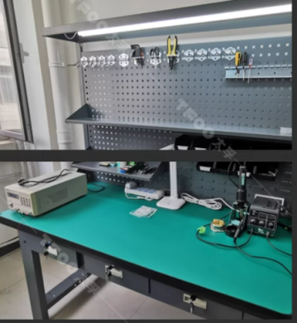
2 | 工作台 | 尺寸：2100mm*750mm*800mm  材料：工业冷轧钢  特性：防静电，带PVC防撞封边；桌板厚度≥50mm；横排三抽屉  ；承重大于1000Kg；桌面颜色为绿色，桌架颜色为灰色 | 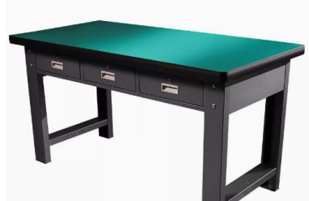

项目工期要求
☆投标方应保证在合同签订之日起5天内软、硬件到货。
中标人必须按招标方确认的进度计划组织推进项目，接受招标方对研究进度的检查和监督。项目实际进度与经确认的进度计划不符合时，中标人应按招标方的要求提出改进措施，经招标方确认后执行。因中标人的原因导致项目实际进度与进度计划不符，中标人需实施改进措施且不得追加合同价款。
项目完成且结题后，项目计划终止。

其它要求
报价内容应包括工作台等设施装备费、物流费、安装费，满足性能指标。

